Gesangverein Hirschaid e.V.
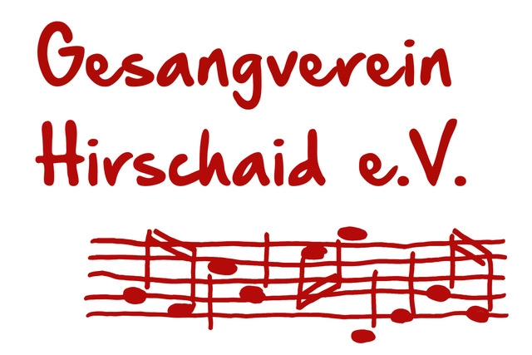
Thomas Vogt 1. Vorsitzender
Markusstr. 15, 96114 Hirschaid
Tel. 09543 851165
gesangvereinhirschaid@gmx.de

Beitrittserklärung

Hiermit erkläre ich meinen Beitritt zum Gesangverein Hirschaid e.V.

im: Gemischten Chor Die Phontastischen als: Förderndes Mitglied

Name: .…….......................................................

Vorname: ................................................................

Geburtsdatum: .................................................................

Hochzeitsdatum: ………......................................................

Straße Nr.: ..……………………..................................

PLZ, Wohnort: ……………................................................

Telefon: ...................................................................

E-Mail: .................................................................

Datenschutz im Gesangverein Hirschaid e.V.
Ich willige ein, dass der Gesangverein Hirschaid e.V. die von mir gemachten Angaben ausschließlich zum

Zwecke der Mitgliederverwaltung, des Beitragseinzuges und der Übermittlung von Vereinsinformationen nutzt. Der Übermittlung von Daten an die Dachorganisation „Fränkischer Sängerbund / Deutscher Sängerbund“ stimme ich ebenfalls zu. Diese Datenübermittlungen sind zum Zwecke der Organisation notwendig. Eine Datenübermittlung an Dritte außerhalb der Dachorganisation findet nicht statt. Eine Datennutzung für Werbezwecke findet ebenfalls nicht statt.
Bei Beendigung der Mitgliedschaft werden die personenbezogenen Daten gelöscht, soweit sie nicht entsprechend der
gesetzlichen Vorgaben aufbewahrt werden müssen. Ich habe zudem im Rahmen der Vorgaben des/der Bundesdatenschutz-gesetzes/Datenschutzgrundverordnung das Recht auf Auskunft über meine personenbezogenen Daten, die zu meiner Person bei der verantwortlichen Stelle gespeichert sind. Außerdem habe ich im Falle von fehlerhaften Daten, ein Korrekturrecht.

Einverständniserklärung zur Veröffentlichung von Fotos und Filmaufnahmen:
Ich willige ein, dass im Rahmen von Veranstaltungen angefertigte Foto- und Filmaufnahmen für Veröffentlichungen, Berichte, in Printmedien, Neuen Medien und auf der Internetseite des Vereines und seinen

übergeordneten Verbänden unentgeltlich verwendet werden dürfen. Eine Verwendung der Aufnahmen für andere als die
beschriebenen Zwecke oder ein Inverkehrbringen durch Überlassung der Aufnahme an Dritte außer der Dachorganisation des Vereins ist unzulässig. Diese Einwilligung ist freiwillig. Sie kann jederzeit mit Wirkung für die Zukunft widerrufen werden.

SEPA Lastschriftmandat:
Gläubiger-Identifikationsnummer DE04ZZZ00000122699
Mandatsreferenz: (wird Ihnen separat mitgeteilt)
Ich ermächtige den Gesangverein Hirschaid e.V. den Mitgliedsbeitrag - derzeit € 40,00 - von meinem Konto mittels Lastschrift einzuziehen. Zugleich weise ich mein Kreditinstitut an, die vom Gesangverein Hirschaid e.V. auf mein Konto gezogenen Lastschriften einzulösen.
Hinweis: Ich kann innerhalb von acht Wochen, beginnend mit dem Belastungsdatum, die Erstattung des belasteten Betrages verlangen. Es gelten dabei die mit meinem Kreditinstitut vereinbarten Bedingungen.
Zahlungsart: Wiederkehrende Zahlung

Konto Nr. bzw. IBAN des Zahlungspflichtigen (max. 22 Stellen) D E .. .. .. .....................................
Finden Sie auf Ihrem Kontoauszug Prüfziffer Bankleitzahl Kontonummer

Ich war bereits Mitglied in einem Gesangverein: .............

Ich bitte um Überlassung einer Kopie der Satzung des Gesangvereins

Hirschaid, den. ................................. ...........................................
Datum Unterschrift

